**智能手机应用开发**

作 品 说 明

学 号： **18990160**

姓 名： **庞怡文**

年 级： **2018 级**

系 别： **计算机科学系**

专 业： **计算机科学与技术**

完成日期： **2020年12月14日**

指导教师： **张 娜**

**目 录**

第一章 环境配置 3

1.1 使用软件 3

1.2 环境变量配置 3

1.3 模拟器（真机）参数 3

第二章 知识点概述 4

2.1 布局 4

2.1.1 约束布局 4

2.1.2 线性布局 4

2.1.3 网格布局 4

2.2 控件 4

2.3 存储 4

2.3.1 SQLite数据库存储 4

2.3.2 SD卡存储 4

2.3.3 共享参数存储 5

第三章 数据库设计 6

3.1 ER图 6

3.2 数据表 6

第四章 功能描述 7

4.1 引导页 7

4.2 商品页 7

4.3 商品详情 8

4.4 购物车列表 9

4.5 登录 9

致谢 11

# 第一章 环境配置

## 1.1 使用软件

Android Studio 是开发 Android 应用程序的官方 IDE，基于 Intellij IDEA。本次开发使用版本Android Studio 4.0.1。

## 1.2 环境变量配置

Java JDK

Android SDK

Java运行时环境（JRE）

## 1.3 模拟器（真机）参数

型号：Pixel XL

分辨率：1440x2560：560dpi

Android版本：10.0

CPU框架：x86

# 第二章 知识点概述

## 2.1 布局

Android六大基本布局分别是：线性布局LinearLayout、表格布局TableLayout、相对布局RelativeLayout、层布局FrameLayout、绝对布局AbsoluteLayout、网格布局GridLayout。其中，表格布局是线性布局的子类。网格布局是android 4.0后新增的布局。在手机程序设计中，绝对布局基本上不用，用得相对较多的是线性布局和相对布局。

### 2.1.1 约束布局

约束布局ConstraintLayout 是一个ViewGroup，它的出现主要是为了解决布局嵌套过多的问题，以灵活的方式定位和调整小部件。

### 2.1.2 线性布局

线性布局由LinearLayout类来代表，它们将容器里的组件一个挨着一个地排列起来。不仅可以控制个组件横向排列，也可控制各组件纵向排列。

### 2.1.3 网格布局

GridView控件用于把一系列的控件组织成二维网格的形式显示出来。

## 2.2 控件

控件是指对数据和方法的封装。控件可以有自己的属性和方法，其中属性是控件数据的简单访问者，方法则是控件的一些简单而可见的功能、控件创建过程包括设计、开发、调试工作， 然后是控件的使用。

## 2.3 存储

### 2.3.1 SQLite数据库存储

SQLite，是一款轻型的数据库，是遵守ACID的关系型数据库管理系统，它包含在一个相对小的C库中。利用SQLite进行Android应用数据的储存。

### 2.3.2 SD卡存储

SD卡存储空间比较大，当需要存取较大的文件时，可以使用SD卡存储。

### 2.3.3 共享参数存储

SharedPreferences是一种轻量级的数据存储方式,可以想象它是一个小小的Cookie。它可以用键值对的方式把简单数据类型（boolean、int、float、long和String）存储在应用程序的私有目录下（data/data/包名/shared_prefs/）自己定义的xml文件中。

# 第三章 数据库设计

## 3.1 ER图

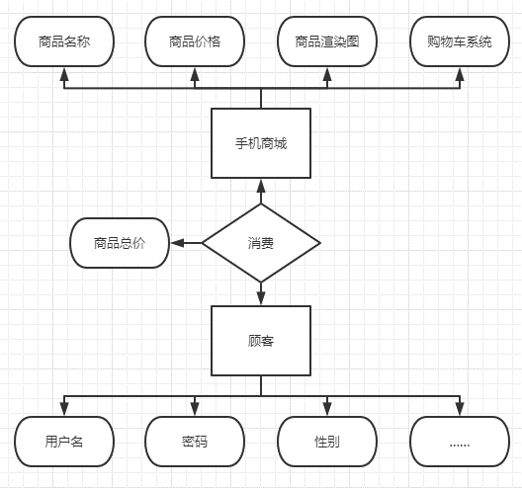

图3.1-1 用户注册ER图

## 3.2 数据表

表4-1 验证用户签名例

|  |  |  |  |
| --- | --- | --- | --- |
| **姓名** | **性别** | **专业** | **手机号** |
| 庞怡文 | 男 | 数字媒体技术 | 18239595533 |

# 第四章 功能描述

## 4.1 引导页

引导页作为用户打开的第一个页面，在AndroidManifest.xml中作为项目的启动项来实现，有四张图片，左右滑动可以切换图片，第四章图片上有一个Button，点击后跳转至商品页。



## 4.2 商品页

商品页是一个Activity套了三个Fragment，设定了一个主Toobar，具有搜索功能，本来可以匹配数据库的商品名称来显示搜索结果，但因为本人技术问题遗憾没有实现，最后用一个数组代替搜索结果。用FragmentTabHost做了底部导航栏，点击不同对的底部导航栏按钮会显示不同的碎片。三个碎片中的TabFirst和TabSecond碎片都用了ScrollView来做滚动视图。首先TabFirst使用了widget.BannerPager做图片展示，GridView做了业务分类的展示（业务分类功能暂时没做），用瀑布流做了商品展示；其次TabSecond用了LinearLayout做了商品展示，横向为两个商品，纵向发展用的ScrollView。

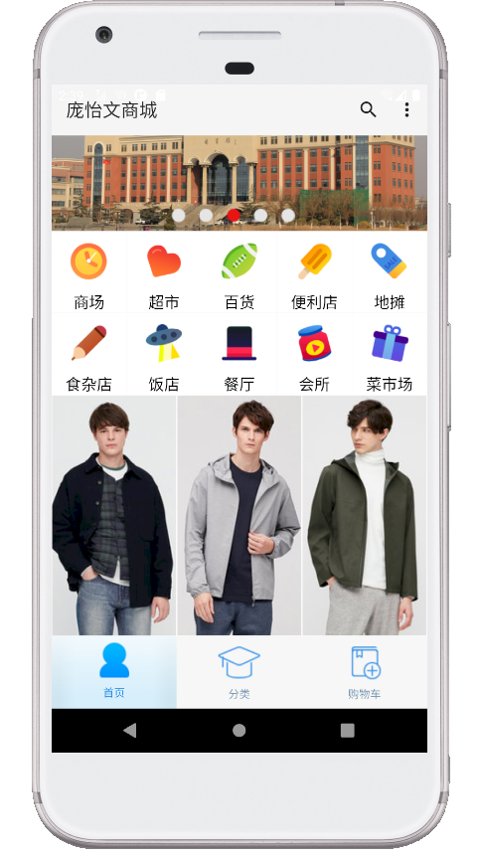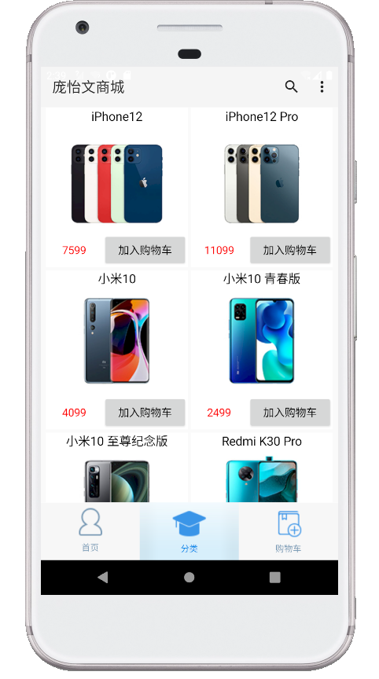

## 4.3 商品详情

商品详情页是一个Activity，显示了商品的名称、图片、简介、价格和“添加至购物车”按钮。整个页面的右上角是一个购物车图标，点击后跳转至购物车Activity。

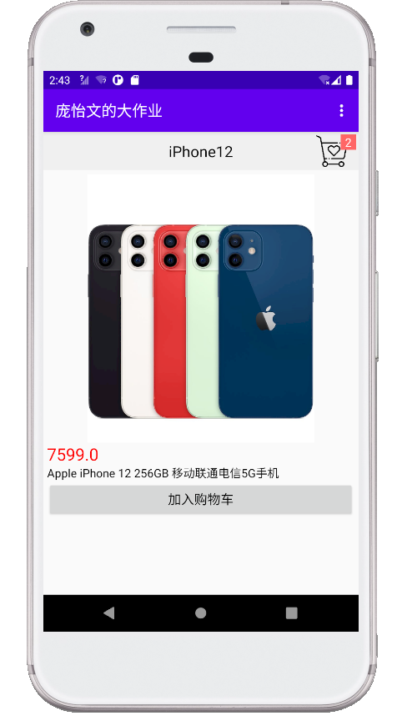

## 4.4 购物车列表

TabThird显示了加入购物车的商品并将计算出总价，点击“结算”按钮将会跳至登陆页面。

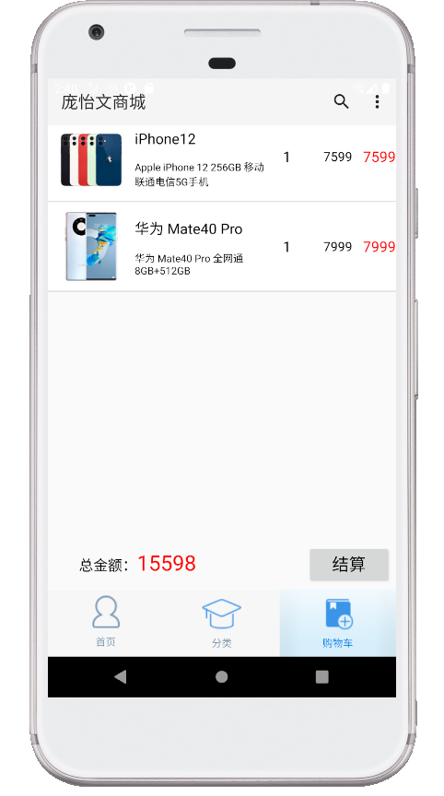

## 4.5 登录

登陆页面有密码登录和验证码登录两种。密码登录会根据输入的手机号自动调用数据库中的密码并自动填充密码框，遇到手机号码位数不够还会在点击登陆时自动判断，登陆成功后会提示信息。验证码登录会在输入手机号后点击“获取验证码”按钮就会显示随机生成的验证码，正确输入验证码并点击“登录”按钮会提示信息。同时还支持了注册，填写信息后将会加入数据库中。

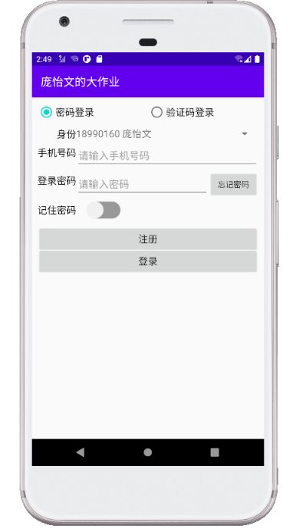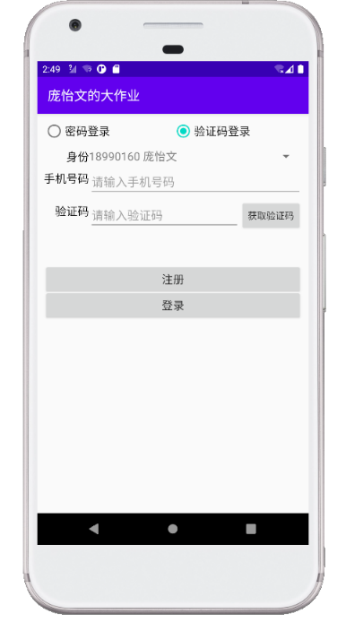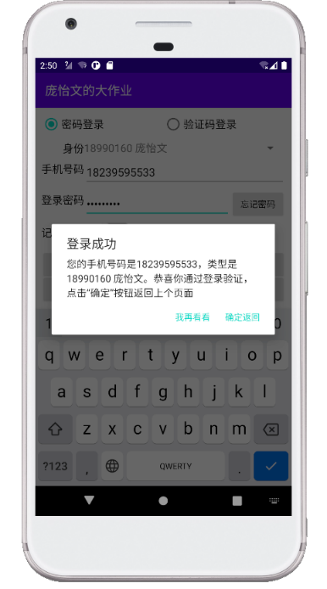

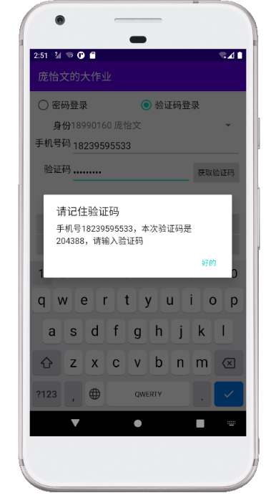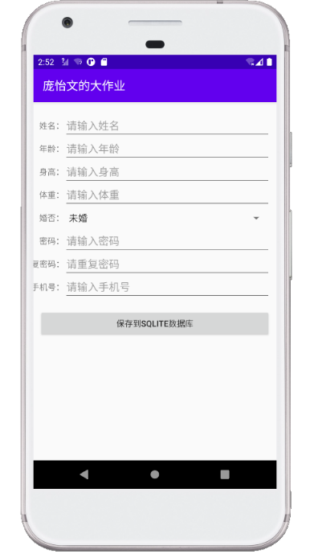

致谢

非常感谢张娜老师一直以来的教导，让我从对Android编程一窍不通到会一些简单的小操作，这将对我以后的开发工作带来很多便利，同时我也学会熟练的操控Android Studio软件，并学会了一些解决BUG的小技巧，让我的编程能力进一步的提高。